Воспитательные часы
7.02.22-11.02.22
07.02.2022
Тема: «Знакомство с биографией А.С. Пушкина»

Ознакомиться с информацией.

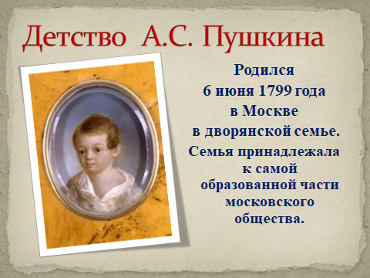

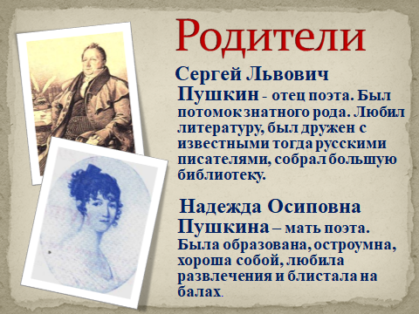

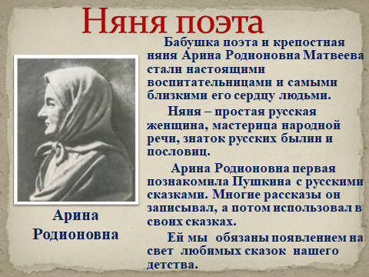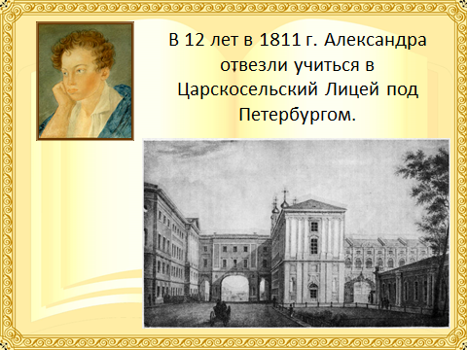

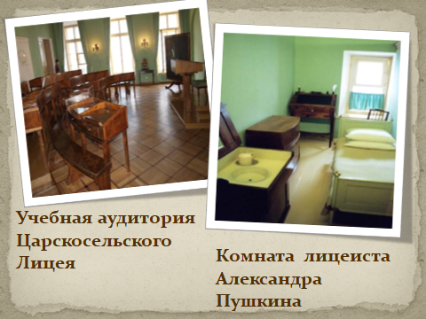

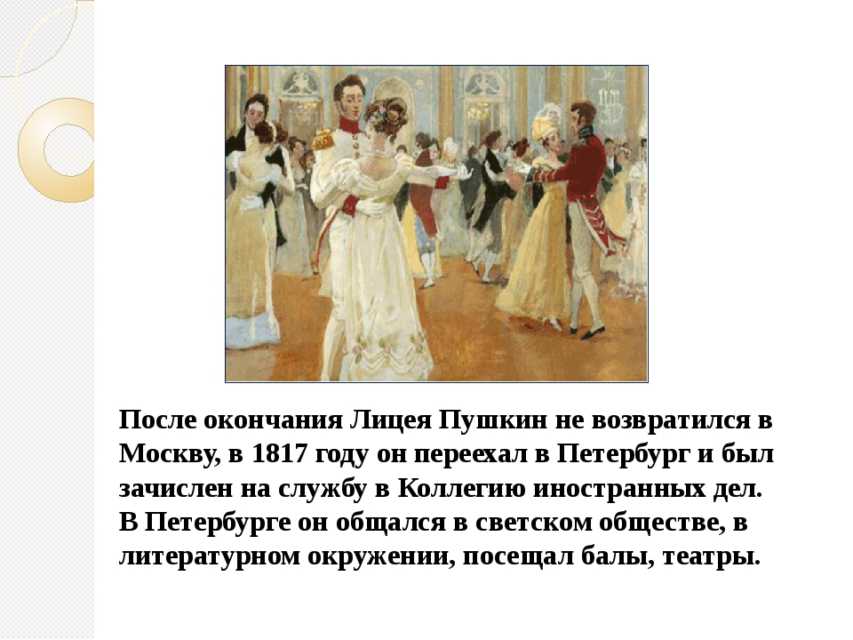

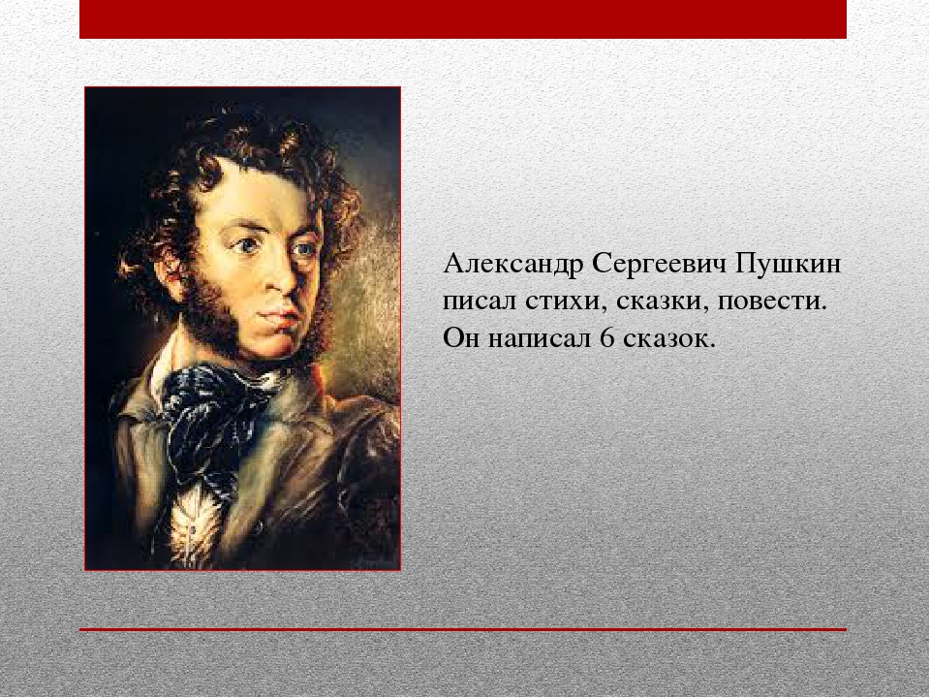

С какими сказками А.С. Пушкина вы уже знакомы?
Ответь на вопросы ученого кота:
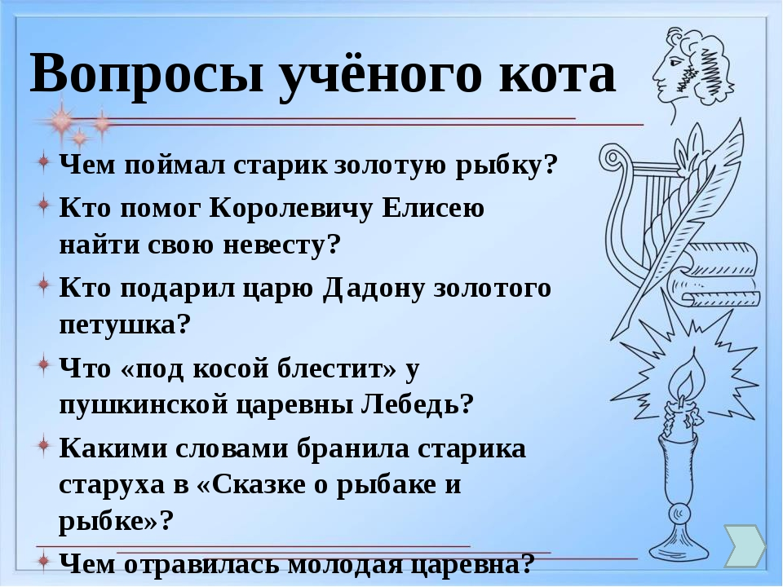

08.02.2022
Тема: «Обряды и обычаи русского народа»
Ознакомиться с онлайн-презентациями по ссылке
https://www.youtube.com/watch?v=cjYThYyXkfE
https://www.youtube.com/watch?v=DkfE4GrUEMs
09.02.2022
Тема: «Моя родина - Россия». Символика.

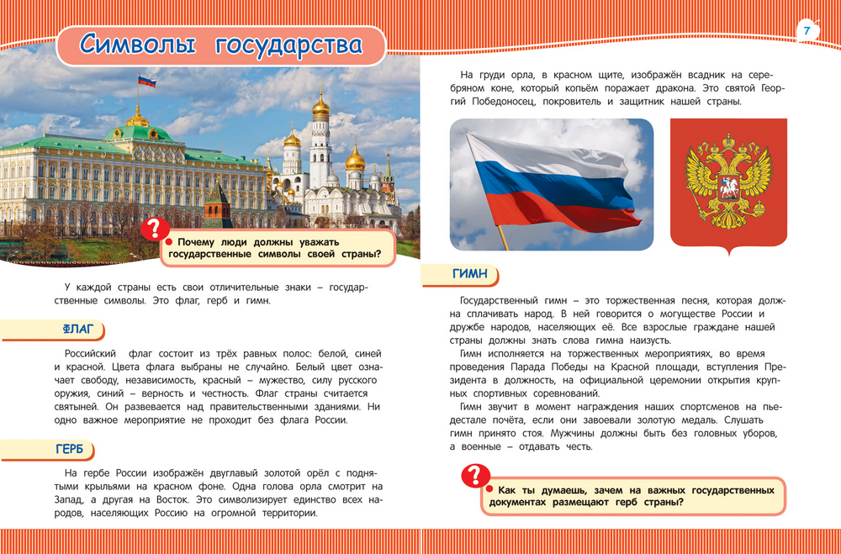

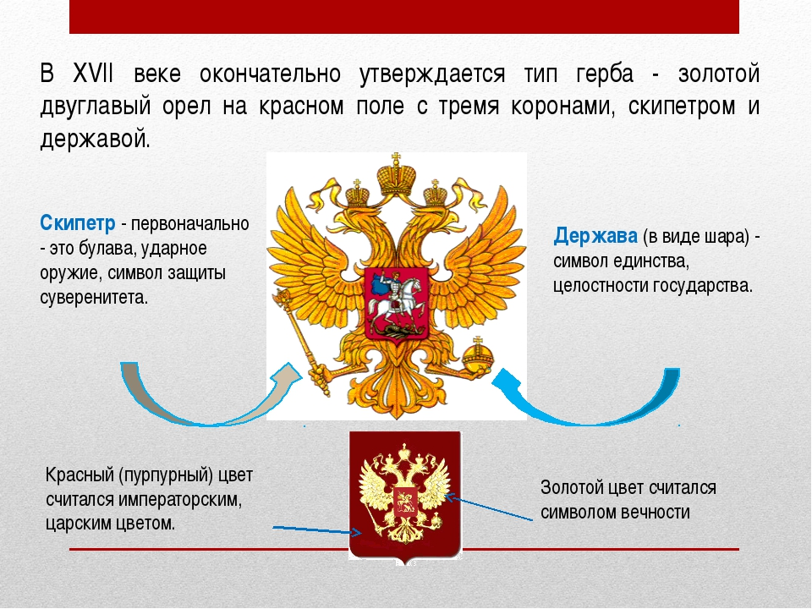
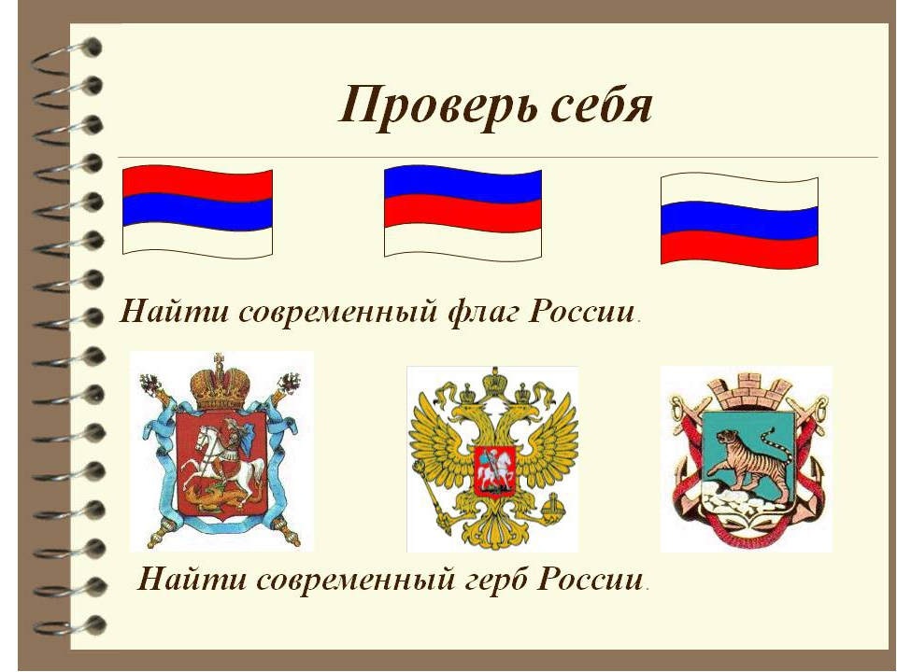

Раскрась флаг и герб России.

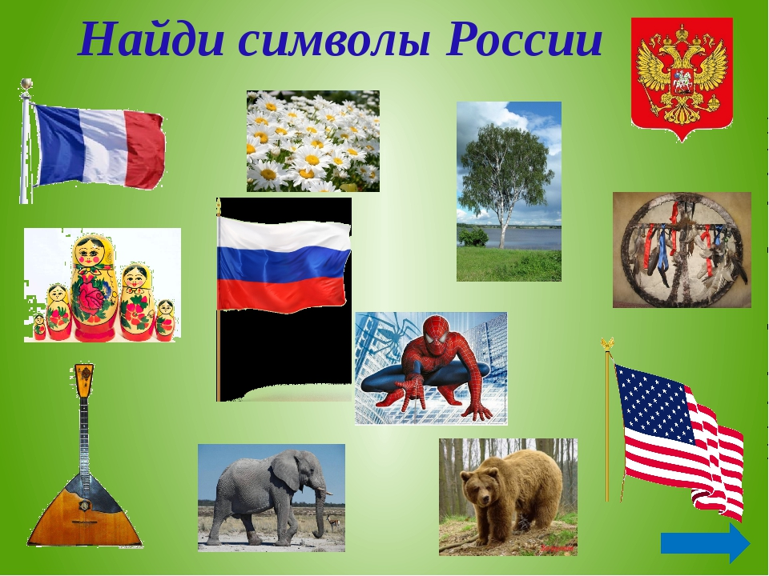

10.02.2022
Тема: «Охрана зрения»
Ознакомьтесь с памяткой.

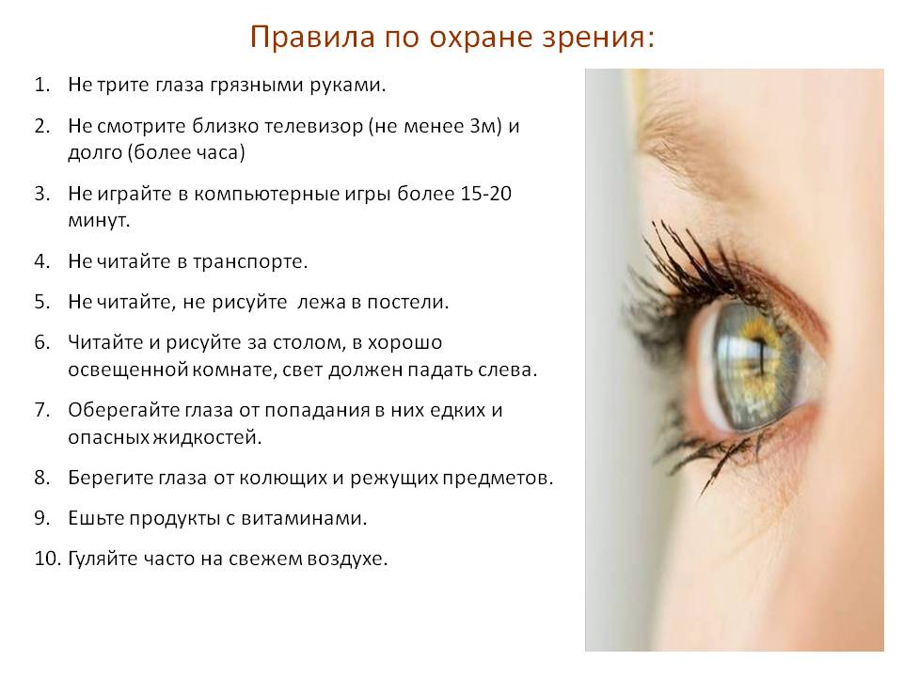

Завершите предложения словами «вредно» или «полезно».

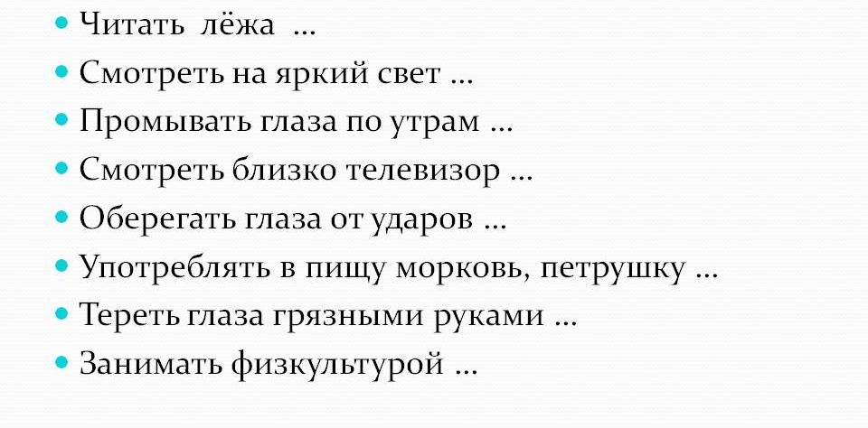
Изучите памятку.
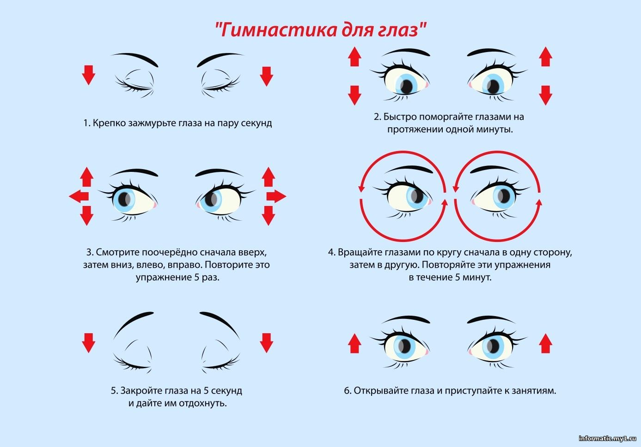

Какие продукты полезны для зрения? Нарисуй или напиши их названия в каждом красном круге.

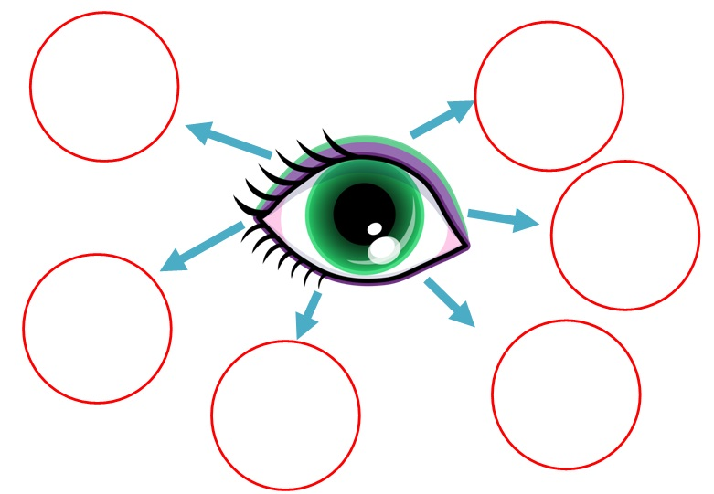

10.02.2022
Тема: «Красота природы зимой»
Выполнить зимнюю аппликацию.
